JAPAN ALPS
TOKYO KAMIKOCHI TAKAYAMA FUJI
ทัวร์ เรียล เรียล...โตเกียว 2 ผู้ยิ่งใหญ่ ปี 2

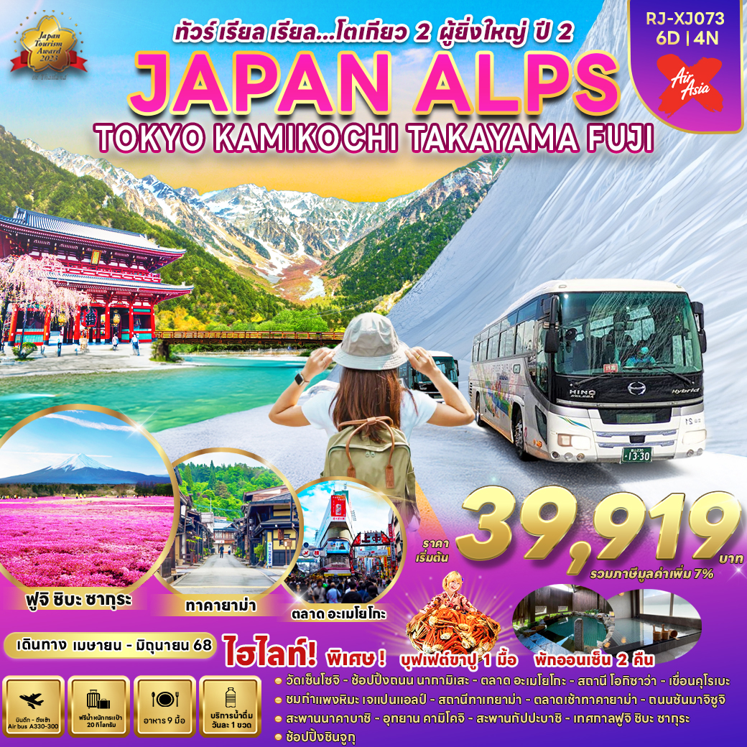

วัน | โปรแกรมทัวร์ | มื้ออาหาร |  |  | โรงแรม
วัน | โปรแกรมทัวร์ | เช้า | เที่ยง | เย็น | โรงแรม
1 | สนามบินนานาชาติดอนเมือง ประเทศไทย  (XJ600 DMK-NRT 23:55-08:00+1) | - | - | - | **บริการอาหารและเครื่องดื่ม  บนเครื่อง**
2 | สนามบินนานาชาตินาริตะ ประเทศญี่ปุ่น-กรุงโตเกียว-  วัดเซ็นโซจิ-ถนนนากามิเสะ-ถ่ายรูปหอคอยโตเกียวสกายทรี  (ริมแม่น้ำสุมิดะ)-ย่านอูเอโนะ-ช้อปปิ้งตลาดอเมโยโกะ-  มัตสึโมโต้ | - |  | - | IROHA GRAND HOTEL MATSUMOTO EKI-MAE  หรือเทียบเท่า ★★★
3 | สถานีโอกิซาว่า-เขื่อนคุโรเบะ-ชมกำแพงหิมะแห่งเจแปน แอลป์-สถานีทาเทยาม่า-ทาคายาม่า |  |  | - | TABINO HOTEL HIDA TAKAYAMA  หรือเทียบเท่า ★★★
4 | ตลาดเช้าทาคายาม่า-ถนนซันมาจิซูจิ-สะพานนาคาบาชิ-  ที่ทำการเก่าเมืองทาคายาม่า(ด้านนอก)-  อุทยานแห่งชาติคามิโคจิ-สะพานกัปปะบาชิ-ยามานาชิ |  |  |  | YUKARI NO MORI  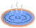  หรือเทียบเท่า ★★★
5 | เทศกาลฟูจิ ชิบะ ซากุระ-เรียนรู้พิธีชงชาแบบญี่ปุ่น-  กรุงโตเกียว-ช้อปปิ้งชินจุกุ+ถ่ายรูป CAT 3D-นาริตะ |  |  | - | MARROAD INT’L HOTEL NARITA  หรือเทียบเท่า ★★★
6 | สนามบินนานาชาตินาริตะ-สนามบินนานาชาติ  ดอนเมือง (XJ601 NRT-DMK 09:15-14:40) |  | - | - | **บริการอาหารและเครื่องดื่ม  บนเครื่อง**
** รายการทัวร์ข้างต้น อาจมีการสลับปรับเปลี่ยนเพื่อความเหมาะสม **



กำหนดการเดินทาง | Ticket PNR | ราคา
กำหนดการเดินทาง | Ticket PNR | ผู้ใหญ่ | เด็กอายุต่ำกว่า 2 ปี | พักเดี่ยว
16-21 เมษายน 2568 | NFV54R | 45,919.- | 8,900.- | 10,900.-
17-22 เมษายน 2568 | JFSCGE | 45,919.- | 8,900.- | 10,900.-
18-23 เมษายน 2568 | R2PTGB | 45,919.- | 8,900.- | 10,900.-
19-24 เมษายน 2568 | VG2W2E | 45,919.- | 8,900.- | 10,900.-
07-12 พฤษภาคม 2568 | R35ITB | 43,919.- | 8,900.- | 10,900.-
08-13 พฤษภาคม 2568 | D3GPQL | 43,919.- | 8,900.- | 10,900.-
11-16 พฤษภาคม 2568 | B51EQV | 43,919.- | 8,900.- | 10,900.-
12-17 พฤษภาคม 2568 | S7E19P | 43,919.- | 8,900.- | 10,900.-
13-18 พฤษภาคม 2568 | SBK9YG | 43,919.- | 8,900.- | 10,900.-
14-19 พฤษภาคม 2568 | Y2E2QE | 43,919.- | 8,900.- | 10,900.-
15-20 พฤษภาคม 2568 | XC248Q | 43,919.- | 8,900.- | 10,900.-
หมายเหตุ พีเรียดด้านล่าง เปลี่ยนโปรแกรมจาก เทศกาลฟูจิ ชิบะ ซากุระ เป็นชมวิวภูเขาไฟฟูจิ ชั้น 5 แทน
29 พฤษภาคม-03 มิถุนายน 2568 | CCBIMN | 39,919.- | 8,900.- | 10,900.-
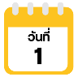
สนามบินนานาชาติดอนเมือง ประเทศไทย

20.00 น. คณะพร้อมกัน ณ อาคารผู้โดยสารขาออกระหว่างประเทศ ชั้น 3 ประตู 8
สนามบินนานาชาติดอนเมือง เคาน์เตอร์ สายการบิน THAI AIR ASIA X (XJ)
พบเจ้าหน้าที่ของบริษัทฯ คอยให้การต้อนรับและอำนวยความสะดวก
23.55 น. ออกเดินทางสู่ กรุงโตเกียว ประเทศญี่ปุ่น โดยสายการบิน THAI AIR ASIA X (XJ)
เที่ยวบินที่ XJ 600
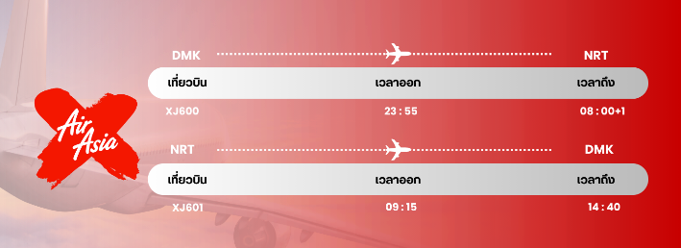

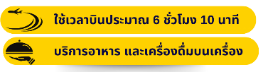

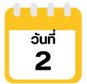
สนามบินนานาชาตินาริตะ-กรุงโตเกียว-วัดเซ็นโซจิ-ถนนนากามิเสะ-
ถ่ายรูปหอคอยโตเกียวสกายทรี (ริมแม่น้ำสุมิดะ)-ย่านอูเอโนะ-ช้อปปิ้งตลาดอเมโยโกะ-
มัตสึโมโต้

08:00 น. คณะเดินทางถึง สนามบินนานาชาตินาริตะ ประเทศญี่ปุ่น
(**เวลาที่ประเทศญี่ปุ่นจะเร็วกว่าประเทศไทย 2 ชม. ควรปรับนาฬิกาของท่านเพื่อสะดวกในการนัดหมาย) หลังผ่านพิธีตรวจคนเข้าเมืองแล้ว นำท่านเดินทางเข้าสู่ กรุงโตเกียว (Tokyo) เป็นเมืองหลวงของประเทศญี่ปุ่น มีระบบการปกครองแบบพิเศษ ซึ่งรวมการปกครองในรูปแบบจังหวัด และเทศบาลนครไว้ด้วยกัน ทั้งนี้ เขตอภิมหานครโตเกียวจัดว่าเป็นเขตเมืองที่ใหญ่ที่สุดในโลก นำท่านสู่ วัดเซ็นโซจิ หรือวัดอาซากุสะ (Sensoji Temple) เป็นวัดที่ขึ้นชื่อว่าเก่าแก่มากที่สุดของเมืองโตเกียวและเป็นที่นิยมมากที่สุดวัดหนึ่ง โดยจะมี ถนนนากามิเสะ (Nakamise) ที่เป็นถนนยาวเข้าสู่พื้นที่ภายในวัดที่จะเต็มไปด้วยร้านค้ามากมาย นักท่องเที่ยวนิยมถ่ายภาพที่ระลึกกับโคมแดงอันใหญ่ๆ ที่เปรียบเสมือนสัญลักษณ์สำคัญมากๆ ของวัดแห่งนี้ ให้ท่านได้ช้อปปิ้งสินค้าของญี่ปุ่น เลือกกินขนมสุดอร่อยตามอัธยาศัย
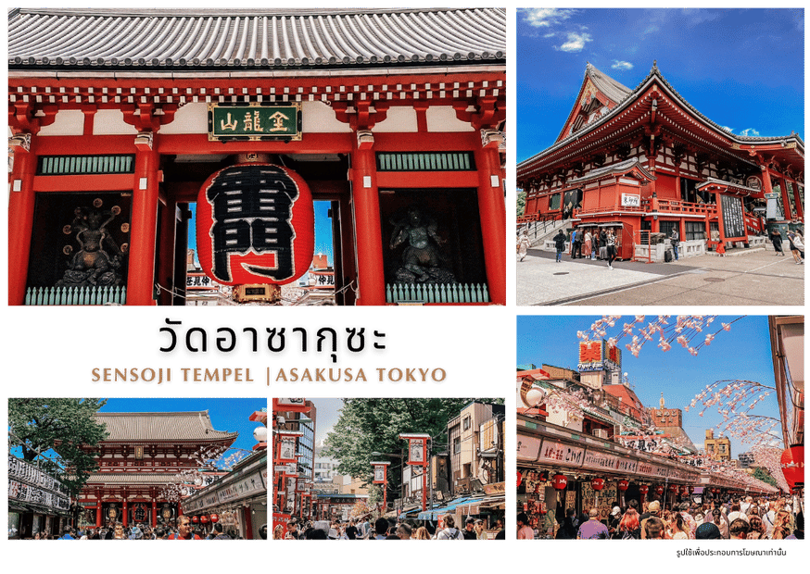

จากนั้นนำท่านแวะ ถ่ายรูปหอคอยโตเกียวสกายทรี (Tokyo Sky Tree) ริมแม่น้ำสุมิดะ (Sumida River) หอคอยที่สูงที่สุดในโลก จัดเป็นแลนด์มาร์กอีกอย่างหนึ่งของกรุงโตเกียวบริเวณริมแม่น้ำสุมิดะ เป็นหอส่งสัญญาณโทรคมนาคมที่สูงที่สุดในโลก (ราคาทัวร์ไม่รวมค่าขึ้นหอคอย) นอกจากนั้นในช่วงเดือนเมษายนท่านจะยังได้ชื่นชมความสวยงามของดอกซากุระที่บานเรียงรายอยู่ริมทางเดินเลียบแม่น้ำสุมิดะอีกด้วย (การบานและโรยของดอกซากุระขึ้นอยู่กับธรรมชาติและสภาพอากาศ) อิสระให้ท่านเก็บภาพตามอัธยาศัย


จากนั้นนำท่านสู่ อุเอโนะ (Ueno) ให้ท่านอิสระช้อปปิ้ง ตลาดอาเมะโยโกะ (Ameyoko Market) เป็นหนึ่งในแหล่งช้อปปิ้งชื่อดังในย่านอุเอโนะ ซึ่งเต็มไปด้วยสีสันและความคึกคักของผู้คนตลอดทั้งวัน ตลาดแห่งนี้ทอดยาวอยู่ใต้รางรถไฟระหว่างสถานีอูเอโนะและสถานีโอกาชิมาจิ โดยมีร้านค้ากว่า 400 ร้าน มีสินค้าต่างๆมากมายหลายชนิด ไม่ว่าจะเป็น ร้านเครื่องสำอางค์ ร้านเสื้อผ้าสินค้าแฟชั่น ร้านรองเท้า ร้านอาหารสตรีทฟู้ด เป็นต้น อิสระให้ท่านเลือกซื้อสินค้าตามอัธยาศัย นอกจากนี้ บริเวณใกล้เคียงยังมีสวนอุเอโนะ (Ueno Park) ซึ่งเป็นจุดชมซากุระยอดนิยมของโตเกียว ท่านสามารถเดินชมและเก็บภาพบรรยากาศความสวยงามของสวนสาธารณะที่ถูกแต่งแต้มไปด้วยสีชมพูอ่อนตามอัธยาศัย ได้เวลาอันสมควรนำท่านเดินทางสู่ เมืองมัตสึโมโต้ (ใช้เวลาเดินทางประมาณ 2 ชั่วโมง 45 นาที)
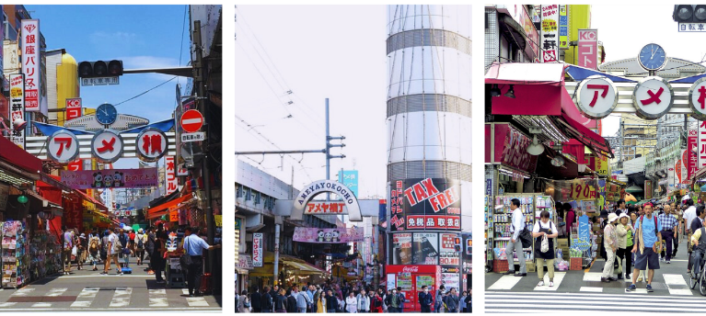

อิสระอาหารเย็นตามอัธยาศัย
พักที่ IROHA GRAND HOTEL MATSUMOTO EKI-MAE หรือเทียบเท่าระดับเดียวกัน

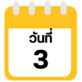
สถานีโอกิซาว่า-เขื่อนคุโรเบะ-ชมกำแพงหิมะแห่งเจแปน แอลป์-สถานีทาเทยาม่า-
ทาคายาม่า

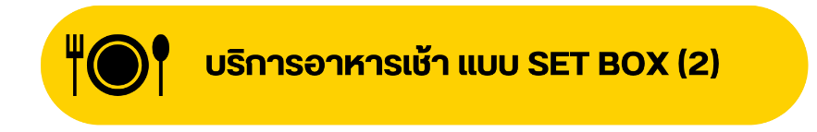

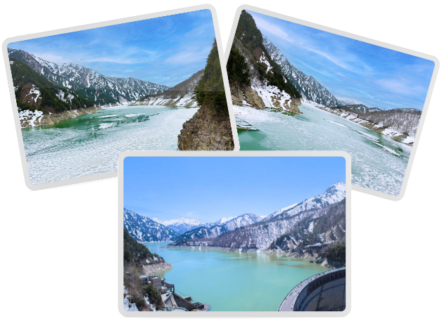
จากนั้นนำท่านสู่ สถานีโอกิซาว่า (Ogizawa Station Nagano) ซึ่งอยู่ในเมืองโอมาจิ จุดตั้งต้นของเส้นทางแอลป์ฝั่งจังหวัดนากาโน่ นำท่านขึ้น รถบัสพลังงานไฟฟ้าอุโมงค์คันเด็น (Kanden Tunnel Electric Bus) (ใช้เวลาประมาณ 15 นาที) เพื่อนำท่านไปยัง เขื่อนคุโรเบะ (Kurobe Dam) เป็นเขื่อนที่มีความสูงที่สุดในญี่ปุ่นด้วยความสูงถึง 186 เมตร นำท่านเดินเท้าผ่านสันเขื่อนคุโรเบะสู่ สถานีเคเบิ้ลคาร์คุโรเบะ (Kurobe Cable Car) (ใช้เวลาเดินประมาณ 15 นาที) ซึ่งตัวรถกระเช้าจะมาจอดอยู่ที่ชั้นใต้ดินทำให้ที่นี้สามารถให้บริการได้แม้กระทั้งในช่วงที่มีหิมะตก ระหว่างทางเดินท่านสามารถเก็บภาพความสวยงามของทิวทัศน์บริเวณสันเขื่อนเป็นที่ระลึก

จากนั้นนั่งเคเบิ้ลคาร์สู่ สถานีคุโรเบะไดระ (Kurobedaira Station) (ใช้เวลาประมาณ 5 นาที) ต่อด้วยนั่ง กระเช้าไฟฟ้าทาเทยาม่า (Tateyama Ropeway) เพื่อขึ้นไปสู่ ไดกันโบ (Daikanbo) (ใช้เวลาประมาณ 7 นาที) ระหว่างที่กระเช้ากำลังเคลื่อนที่ไปยังด้านบนนั้น ท่านจะได้ดื่มด่ำไปกับทิวทัศน์ที่งดงามของภูเขารอบๆ และทะเลสาบคุโรเบะอันสวยงาม จากนั้นนำท่านต่อด้วย รถบัสพลังงานไฟฟ้าลอดอุโมงค์ทาเทยาม่า (Tateyama Tunnel Electric Bus) (ใช้เวลาประมาณ 10 นาที) ซึ่งจะนำเราลอดผ่านอุโมงค์ใต้เขาทาเทยาม่าสู่ สถานีมูโรโด (Murodo Terminal) ซึ่งเป็นจุดสูงที่สุดที่รถสามารถพาเราขึ้นไปได้ บริเวณมูโรโด อยู่บนจุดที่สูงจากระดับน้ำทะเลกว่า 2,450 เมตร และเป็นจุดที่สูงที่สุดที่เราสามารถมาถึงได้ด้วยรถยนต์ของเส้นทางนี้

จากนั้นนำท่านชม กำแพงหิมะ (Yuki no Otani) โดยก่อนที่จะมีการเปิดการใช้งานเส้นทางนี้ตามกำหนดการ จะมีการนำเครื่องจักรมาไถหิมะเพื่อเป็นการเคลียร์เส้นทางให้รถบัสวิ่งได้ โดยที่หิมะจำนวนมากจากขั้นตอนนี้ จะถูกนำไปกองไว้บริเวณสองข้างถนนจนเกิดเป็นกำแพงขนาดใหญ่ จุดสูงสุดของกำแพงที่เคยวัดได้อยู่ที่ประมาณ 20 เมตร นับเป็นจุดที่น่าตื่นตาตื่นใจ และสวยงามอย่างแท้จริง อิสระให้ท่านเก็บภาพความสวยงามของกำแพงหิมะที่สวยงามตามอัธยาศัย ได้เวลาอันสมควรนำท่านขึ้นรถบัสทาเทยาม่าโคเง็น (Tateyama Kogen Bus) เพื่อเดินทางสู่บิโจไดระ (Bijodaira) (ใช้เวลาประมาณ 50 นาที) รถบัสจะวิ่งผ่านกำแพงหิมะเป็นช่วงๆ จากนั้นนำท่านสู่สถานีทาเทยาม่า (Tateyama Station) โดยเคเบิ้ลคาร์ทาเทยาม่า (Tateyama Cable Car) อีกครั้ง (ใช้เวลาประมาณ 7 นาที)
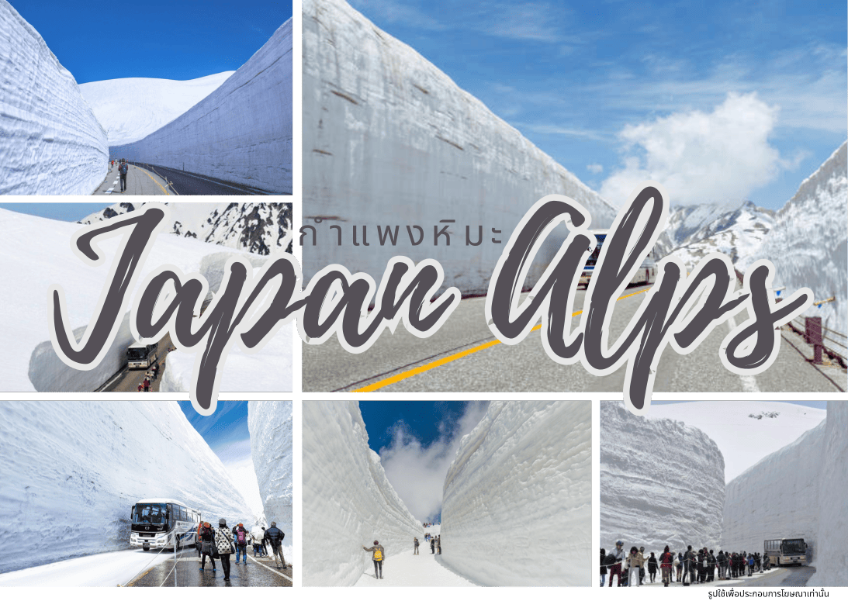

จากนั้นนำท่านเดินทางต่อสู่ เมืองทาคายาม่า (Takayama) เป็นเมืองเล็กๆ ตั้งอยู่ใน จ.กิฟุ ที่โอบล้อมไปด้วยภูเขา และธารน้ำใสจำนวนมาก (ใช้เวลาเดินทางประมาณ 1 ชั่วโมง 45 นาที)
อิสระอาหารเย็นตามอัธยาศัย
พักที่ TABINO HOTEL HIDA TAKAYAMA หรือเทียบเท่าระดับเดียวกัน
หรือเทียบเท่า ★★★

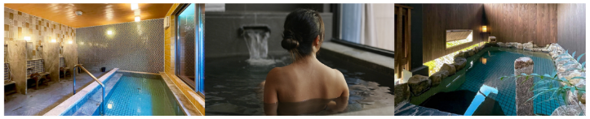

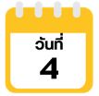
ตลาดเช้าทาคายาม่า-ถนนซันมาจิซูจิ-สะพานนาคาบาชิ-ที่ทำการเก่าเมืองทาคายาม่า (ด้านนอก)-อุทยานแห่งชาติคามิโคจิ-สะพานกัปปะบาชิ-ยามานาชิ



นำท่านสู่ ตลาดเช้าทาคายาม่า (Takayama Asaichi) เป็นตลาดเช้าเลียบแม่น้ำมิยางาวะ มีร้านค้าราวๆ 60 ร้าน มีทั้งแบบเป็นบ้าน และร้านแผงลอยริมแม่น้ำ จำหน่ายสินค้าต่างๆมากมาย ไม่ว่าจะเป็น ของสด ของแห้ง ผักสด ผลไม้ ของที่ระลึก และพลาดไม่ได้กับร้านเนื้อฮิดะย่างขึ้นชื่อของตลาดแห่งนี้ นำท่านเดินเล่นต่อ ณ ถนนซันมาจิซูจิ (Sanmachi-Suji Street) ซึ่งถูกขนานนามว่าเป็น “ลิตเติ้ลเกียวโต” เป็นย่านเมืองเก่าแก่ที่ยังคงอนุรักษ์ไว้ซึ่งอารยธรรมขนบธรรมเนียมประเพณีในอดีตของชาวญี่ปุ่นได้อย่างสมบูรณ์ พาท่านเดินผ่าน สะพานนาคาบาชิ (Nakabashi Bridge) สะพานสามารถเห็นได้อย่างโดดเด่นจากสีที่แดงเข้ม ทำให้เป็นจุดที่สังเกตได้ง่าย อีกทั้งสะพานแห่งนี้ยังถือเป็นสัญลักษณ์ที่สำคัญจุดหนึ่งของเมือง ให้ท่านถ่ายรูปกับ ที่ทำการเก่าทาคายาม่า (Takayama Jinya) (ด้านนอก) ใช้เป็นทั้งที่ทำงาน และที่อยู่อาศัยของผู้ว่าราชการจังหวัดฮิดะมาเป็นเวลากว่า 176 ปี ภายใต้การปกครองของโชกุนโตกุกาว่าในสมัยเอะโดะ

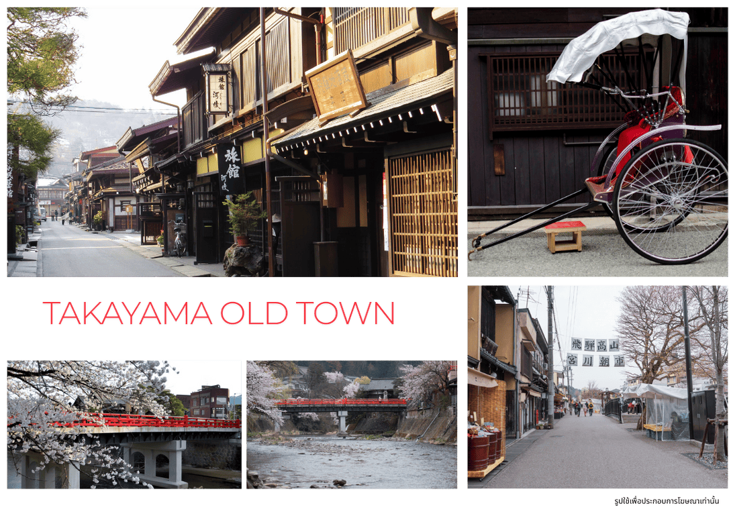




จากนั้นนำท่านสู่ อุทยานแห่งชาติคามิโคจิ (Kamikochi) (ใช้เวลาเดินทางประมาณ 1 ชั่วโมง) ดินแดนแห่งธรรมชาติท่ามกลางหุบเขาแสนสวยของเทือกเขา “เจแปน แอลป์” (Japan Alps) เป็นหุบเขาที่อยู่สูงขึ้นไปทางเหนือของเทือกเขาแอลป์ญี่ปุ่น ภาพสายน้ำของแม่น้ำ อะซูสะ ที่ใสสะอาดดังเกล็ดแก้วไหลรินลอดผ่านสะพานกัปปะ (สะพานขวัญใจช่างภาพ และมักถูกถ่ายภาพมากที่สุด) ล้อมรอบด้วยผืนป่าอันอุดมสมบูรณ์ และฉากหลังของยอดเขาสูงตระหง่านระดับ 3,000 เมตร เป็นทัศนียภาพที่สวยงามมากที่สุดแห่งหนึ่งในประเทศญี่ปุ่นที่จะทำให้ท่านหลงรักและเพลิดเพลินไปกับการเก็บภาพเป็นที่ระลึกว่าได้มาเยือนสักครั้งหนึ่งของการมาเที่ยวญี่ปุ่น ให้ท่านได้ใช้เวลาถ่ายรูป ดื่มด่ำกับบรรยากาศเทือกเขาแอลป์ญี่ปุ่นอันสวยงามอย่างเต็มที่ หลังจากนั้นนำท่านเดินทางสู่ จังหวัดยามานาชิ ซึ่งเป็นที่ตั้งของภูเขาไฟฟูจิ และทะเลสาบทั้ง 5 รอบภูเขาไฟฟูจิ เพื่อเข้าสู่ที่พัก (ใช้เวลาเดินทางประมาณ 2 ชั่วโมง 45 นาที)

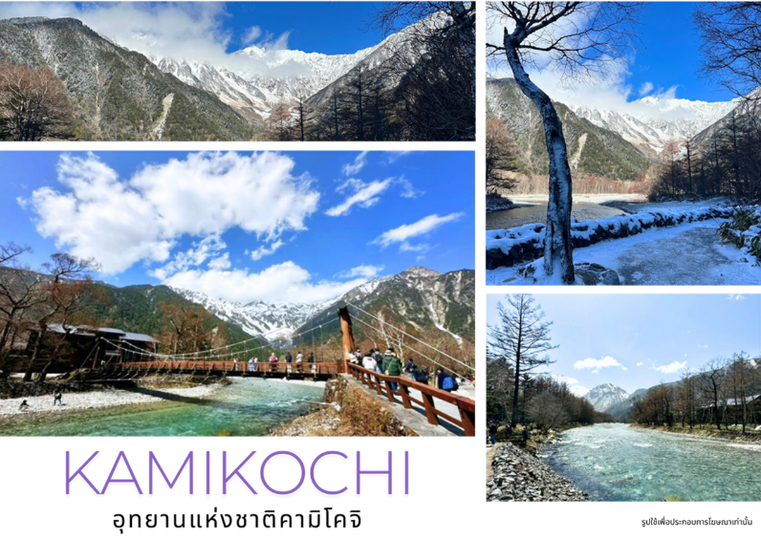




พักที่ YUKARI NO MORI หรือเทียบเท่าระดับเดียวกัน

ให้ท่านได้ผ่อนคลายกับการแช่น้ำแร่ออนเซ็นธรรมชาติ เชื่อว่าถ้าได้แช่น้ำแร่แล้ว

จะทำให้ผิวพรรณสวยงาม และช่วยให้ระบบหมุนเวียนโลหิตดีขึ้น

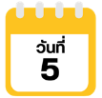
เทศกาลฟูจิ ชิบะ ซากุระ-เรียนรู้พิธีชงชาแบบญี่ปุ่น-กรุงโตเกียว-ช้อปปิ้งชินจุกุ+ถ่ายรูป CAT 3D-นาริตะ



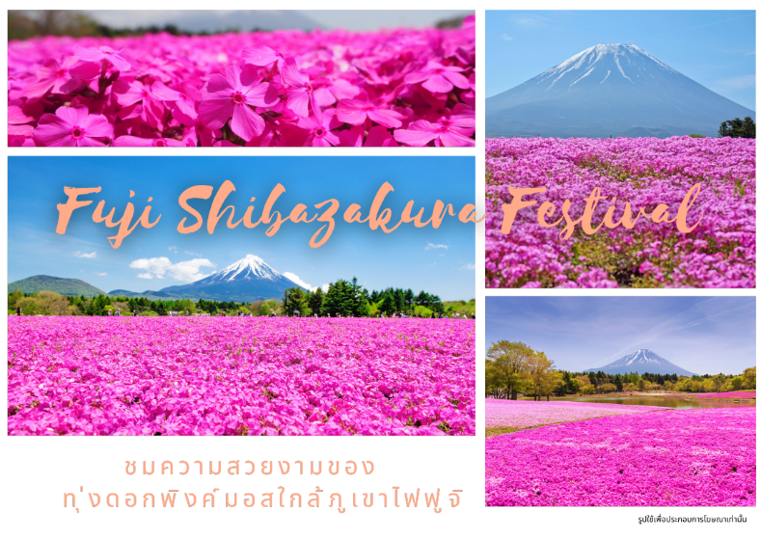
จากนั้นนำท่านสู่ เทศกาลฟูจิชิบะซากุระ (Fuji Shibazakura Matsuri) (รวมค่าเข้าชม) ท่านจะได้ชมความสวยงามของดอกชิบะซากุระในทุ่งกว้างเชิงภูเขาไฟฟูจิที่บานพร้อมกันกว่า 800,000 ดอก ซึ่งจะปลูกอยู่บริเวณรอบภูเขาฟูจิ ซึ่งมีจำนวนมากที่สุดในภาคคันโต ดูเหมือนพรมหลากสี ทั้งสีขาว สีชมพู และสีแดง ซึ่งสีของดอกจะเข้มขึ้นตามอายุที่ปลูก ให้ท่านได้สัมผัสและเก็บภาพความประทับใจตามอัธยาศัย (**การบานของดอกพิงค์มอสขึ้นอยู่กับสภาพอากาศเป็นสำคัญ**)

พีเรียด วันที่ 29 พ.ค. - 03 มิ.ย. 68
เปลี่ยนโปรแกรมจาก เทศกาลฟูจิ ชิบะ ซากุระ เป็น ชมวิวภูเขาไฟฟูจิ ชั้น 5 แทน

จากนั้นนำท่านสัมผัสประสบการณ์พิเศษ เรียนรู้พิธีชงชาแบบญี่ปุ่น (Shikido) ให้ท่านได้เรียนรู้วิธีชงชาแบบธรรมเนียมญี่ปุ่น มีเซนเซมาสอนการชงชาแบบญี่ปุ่นตั้งแต่การวอร์มอุปกรณ์ การชง และขั้นตอนการดื่ม อีกทั้งยังเป็นการชงชาที่วิวทิวทัศน์ดีมากๆ ท่านจะได้มองเห็นทั้งวิวภูเขาไฟฟูจิ และทะเลสาบคาวากูจิโกะ

นำท่านสู่ ย่านชินจูกุ (Shinjuku) และถ่ายรูปกับ CAT 3D ย่านช้อปปิ้งซึ่งเต็มไปด้วยห้างสินค้าแฟชั่น และห้างสรรพสินค้าขนาดใหญ่อย่าง Isetan, Takashimaya และ Marui เรียงรายกันอยู่มากมาย อีกทั้งยังให้ท่านได้ชม และ ถ่ายรูปกับ Cat 3D ซึ่งเป็นที่สนใจของทั้งคนญี่ปุ่น และต่างชาติที่ผ่านมายังแยกชินจูกุ บริเวณตึก Cross Shinjuku จะเจอแมวยักษ์โผล่มาให้เห็น ซึ่งเป็นป้ายโฆษณาแบบ 3 มิติ “Cross Shinjuku Vision” ที่ความคมชัดระดับ 4K นั่นเอง แมวยักษ์ขนาดใหญ่ที่ขยับตัวไปมาเสมือนจริง สร้างความฮือฮาให้คนญี่ปุ่นต่างถ่ายคลิปแชร์กันในโลกออนไลน์กันเป็นอย่างมาก และบริเวณทางออกฝั่งตะวันออกของสถานีชินจุกุ ยังมีห้างร้านให้นักท่องเที่ยวหลากหลายกลุ่มวัยได้ช้อปปิ้งกันอย่างจุใจไม่ว่าจะเป็นดิสเคาท์สโตร์อย่าง Don Quijote ร้านขายเครื่องใช้ไฟฟ้าอย่าง Yamada Denki หรือจะเป็น Shinjuku Subnade ซึ่งมีร้านสินค้าหลากหลายแบรนด์ ให้ท่านได้ ช้อปปิ้งกันตามอัธยาศัย
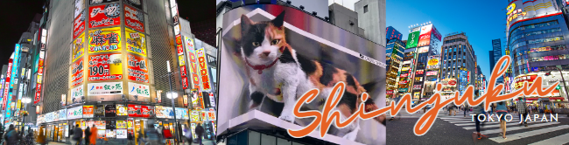

อิสระอาหารเย็นตามอัธยาศัย
พักที่ MARROAD INT’L HOTEL NARITA หรือเทียบเท่าระดับเดียวกัน
หรือเทียบเท่า ★★★

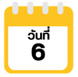
สนามบินนานาชาตินาริตะ-สนามบินนานาชาติดอนเมือง



ได้เวลาอันสมควรนำท่านเดินทางสู่ สนามบินนานาชาตินาริตะ...
09.15 น. ออกเดินทางกลับสู่ กรุงเทพฯ ประเทศไทย
โดยสายการบิน THAI AIR ASIA X (XJ) เที่ยวบินที่ XJ 601

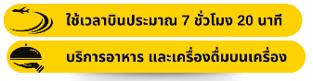

14.40 น. คณะเดินทางถึง สนามบินนานาชาติดอนเมือง กรุงเทพฯ ประเทศไทย
โดยสวัสดิภาพ และความประทับใจ...
☻☻☻☻☻☻☻☻☻☻☻☻☻☻☻☻

โปรดสอบถามเจ้าหน้าที่ก่อนทำการจองทุกครั้ง
สำหรับลูกค้าท่านที่ไม่ต้องการใช้ตั๋วเครื่องบิน (JOIN LAND)
หักออกจากราคาทัวร์ 7,000.-/ท่าน

